Mysql作业1

任务1

创建表



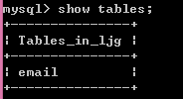

插入数据

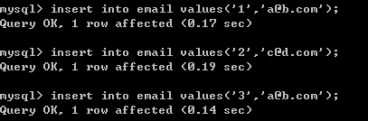

查表

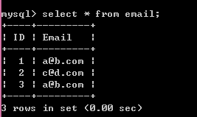

查找相同的邮箱

方法1：

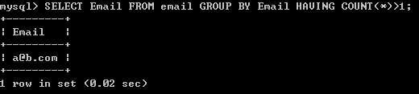

方法2：

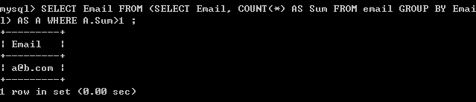

问题：查找重复的电子邮箱一开始自己没有思路，后来自己根据网上的答案查找到了结果，但是还不是很理解，现在在努力看懂语法

任务2

创建表



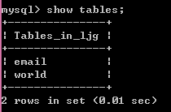

插入数据

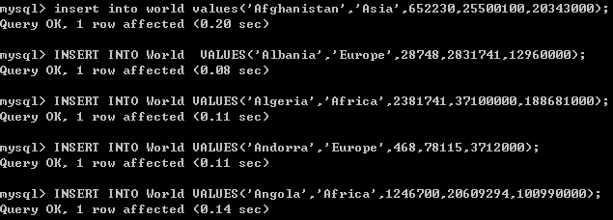

查找表

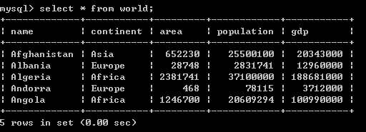

查询：如果一个国家的面积超过 300 万平方公里，或者(人口超过 2500 万并且 gdp 超过 2000 万)，那么这个国家就是大国家。编写一个 SQL 查询，输出表中所有大国家的名称、人口和面积。

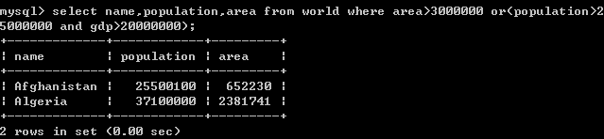

这题比较简单，自己想了一下就写出来了

总结：

这次任务主要掌握了mysql的建表、插入数据、查表的语法，对于复杂的查询语句自己还需不是很熟悉。